图书馆新书导读《第二十二期》
读什么书，如何读书是一门学问。古今中外有不少人推荐过许多图书。但是读书也是因人而异，因时而异的。同学们可以根据自己的实际需要选择自己喜爱的书来读。
1．书 名：直接操作三维空间的建筑设计方法
著者：柏基, 黄小清著  出版社：华中科技大学出版社  出版时间：2012年  索书号：TU201.4/329  藏书地点：第一借阅室  导 读：本书中关注的重点在于执行建筑设计的实际操作。由两个专业建筑师所提出的，对如何运用电脑建立建筑模型在虚拟的三维空间里直接操作建筑设计的操作方法。 | 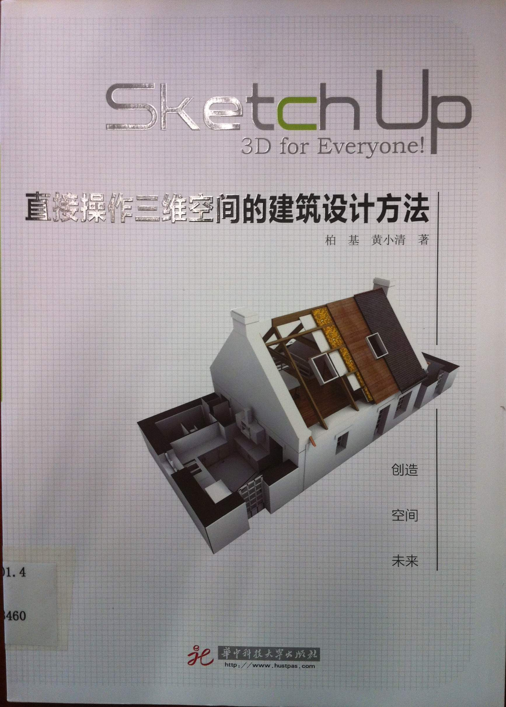

2．书 名：摄影的跨越
著者：林铭述著  出版社：中国民族摄影艺术出版社  出版时间：2012年  索书号J4/66  藏书地点：第三借阅室  导 读：本书作者林铭述为美国纽约摄影学院特聘教授、《大众摄影》杂志专栏摄影师，他毕业于美国坦普尔大学音乐系，后从事摄影专业。其摄影作品构图新颖，见解独到，韵律感很强。本书用音乐与摄影两种艺术形式相结合的方式向读者介绍了一种新颖的摄影观念和技巧，从器材的选择搭配、拍摄的时机、曝光的长短、画面的乐感、摄影的境界等多个方面进行了详细阐述，是一部非常值得广大艺术爱好者学习借鉴的专业书籍。 | 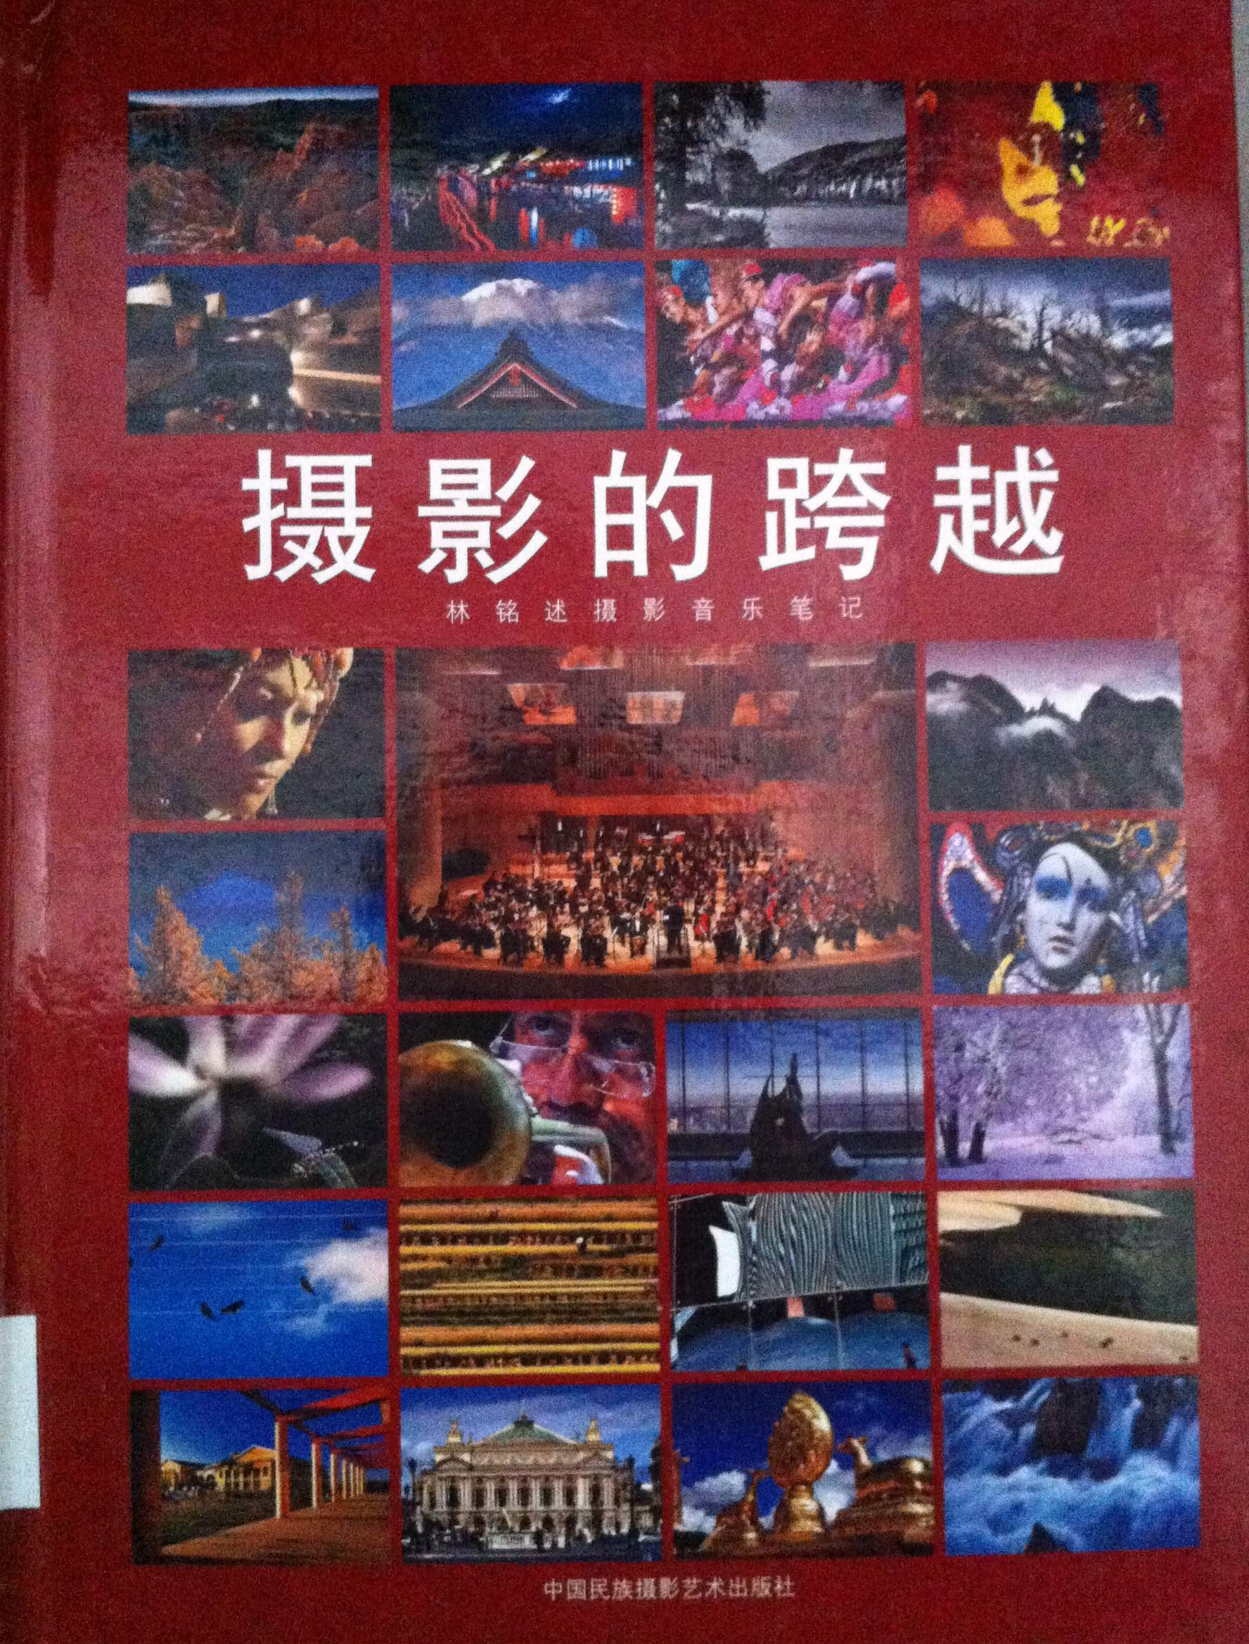

3．书 名：图解传统民居建筑及装饰
著者：朱广宇著  出版社：机械工业出版社  出版时间：2012  索书号：TU241.5/63  藏书地点：第一借阅室  导 读：本书通过整理诸多传统民居建筑及其装饰构件的实例，采用徒手绘制的手法图解传统民居建筑及其装饰构件的设计风格，对传统民居建筑室内外装饰的形制、色彩等方面的不同特征进行了分析。 | 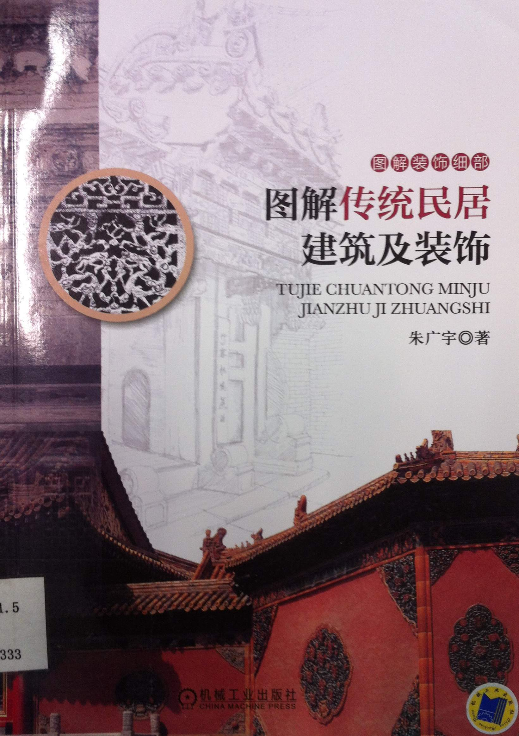

4．书 名：民居测绘
著者：吴昊主编  出版社：中国建筑工业出版社  出版时间：2012  索书号：TU241.5/61  藏书地点：第一借阅室  导 读：本书包括：中国民居概述、中国民居建筑形制与形态、民居测绘的概念、意义和基本知识、常用的测绘工具、民居测绘的内容与方法等内容。 | 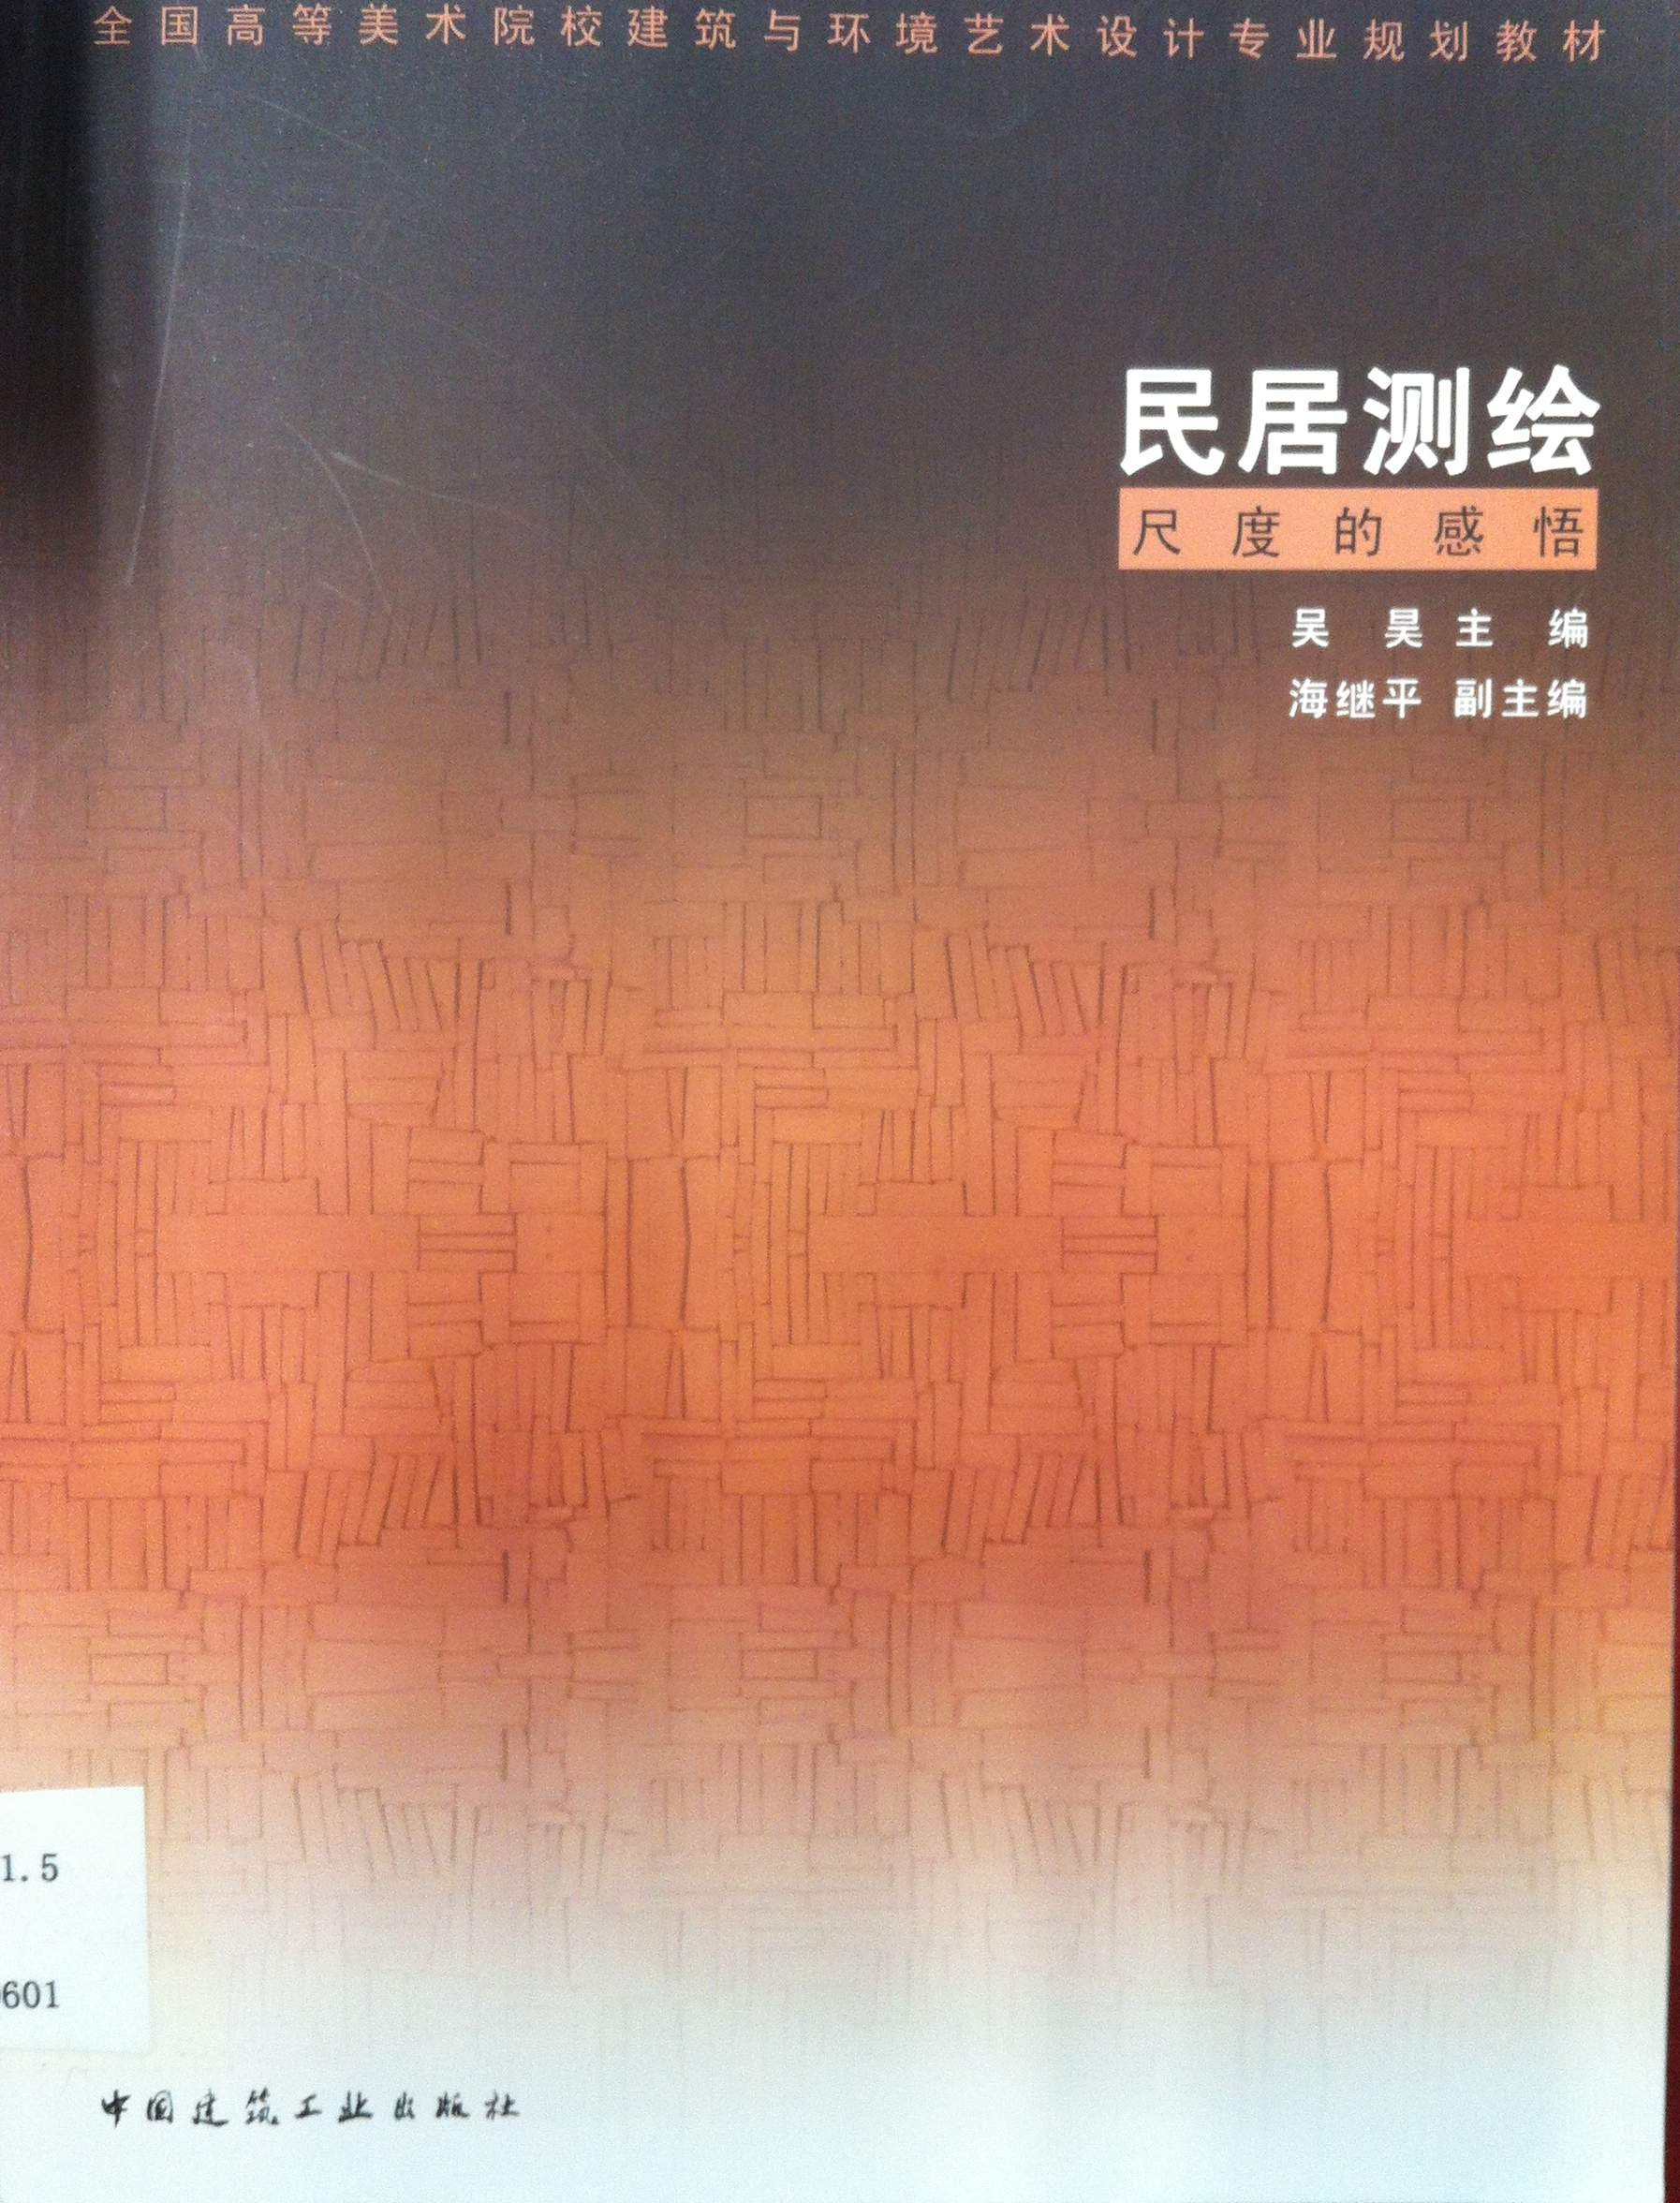

5．书 名：素描起步
著者：方向乐, 田文焕主编  出版社：化学工业出版社  出版时间：2012  索书号：J214/525  藏书地点：第三借阅室  导 读：本书通过对素描的基础知识、工具材料、基本观察与表现方法、用笔方法和写生的基本步骤的详细介绍，以及对经典佳作的欣赏，使得读者快速学会素描技法。 | 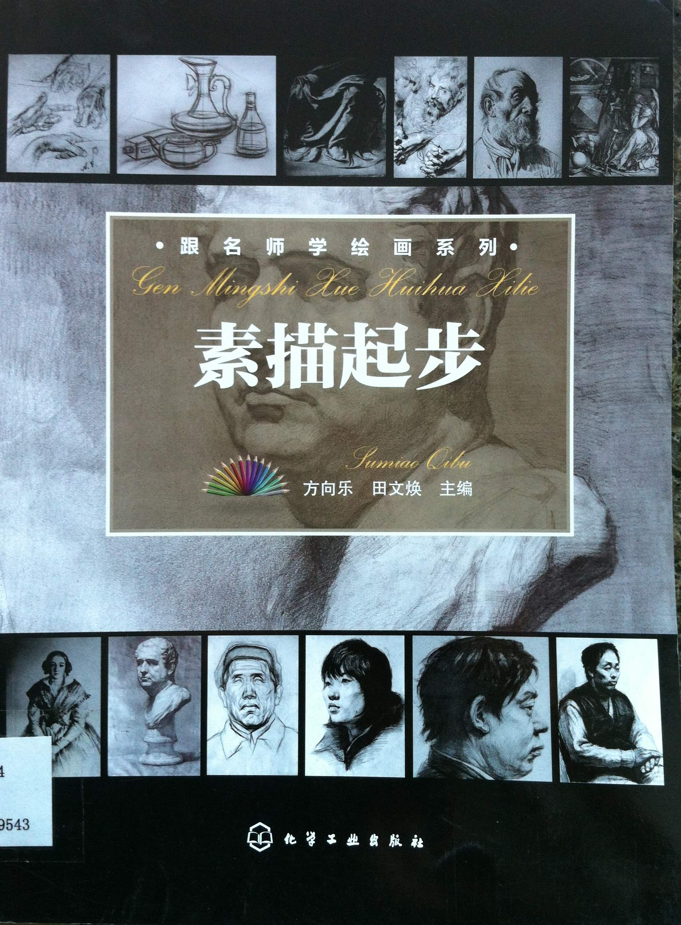

6．漫画技法完全学习手册
著者：佳影动漫编著  出版社：电子工业出版社  出版时间：2012  索书号：J218.2/100  藏书地点：第三借阅室  导 读：本书的9章内容，你不仅可以学习到人物身体和各种不同类型服装的画法，同时也可以学到关于光影的知识和各种不同场景的绘制方法，最后还会教大家怎样画出带有封面感觉的单页漫画。在本书最后一章，将会让大家学习漫画的上色方法。本书由浅入深，从基础到应用，通过各种实例为你打开漫画的大门。本书是漫画新手速成、漫画老手提高的不二之选！ | 

